KÄYTTÖOHJE KEITTOASTIA 10 l
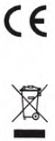
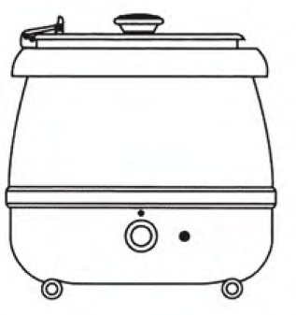
Osien nimitykset
1 Kansi
2 Keittimen runko
3 Virran merkkivalo
4 Lämpötilan säädin
5 Lämpötilan merkkivalo
6. Alumiininen vesisäiliö
7. Ruostumattomasta teräksestä valmistettu keittoastia
Tilavuus: 10 litraa, Jännite: 220-240V/400W
Paino: 5,50kg Koko: 35*35*38 cm


Lue nämä ohjeet ennen käyttöä ja säilytä ne myöhempää tarvetta varten
VAROITUS! KUUMA PINTA!

Varoitukset
• Tämä keittoastia on sijoitettava tasaiselle alustalle.
• Älä jätä keittoastiaa ilman valvontaa, kun se on käytössä.
• Älä koskaan upota keittoastiaa veteen.
• Älä käytä keittoastiaa sen ollessa tyhjä.
• Älä täytä keittoastiaa liikaa vedellä.
• Älä koskaan siirrä tai kanna keittoastiaa, jos se on -ON- tilassa, tai jos se on täynnä nesteitä.
• Älä yritä korjata tai vaihtaa virtajohtoa, jos se vaurioituu. Ota yhteyttä pätevään huoltoedustajaan.
• Varo koskettamasta kuumia pintoja. Varmista, ettei virtajohto joudu kosketuksiin kuumien pintojen kanssa.

Käyttö
• Aseta keittoastia kiinteälle alustalle. tasaiselle pinnalle. Laite on tarkoitettu keittoruokien lämpimänä pitämiseen.
• Avaa kansi ja kaada 0,6 litraa vettä sisäiseen alumiiniseen vesisäiliöön. Varo, ettet täytä liikaa vedellä. Ruostumattomasta teräksestä valmistettua vuorausta ei saa missään tapauksessa täyttää yläreunaan asti. Poista ylimääräinen vesi ennen käyttöä.
• Käännä keittoastian lämpötila välillä säätöalue 1-3, merkkivalo palaa osoittaen, että yksikkö on päällä. Käännä asentoon OFF jolloin yksikkö ei ole päällä. Normaalisti lämpötilan säätö tulee asettaa välille 1-2. Pidä korkeassa lämpötilassa, kun asetat lämpötilasäätimen alueelle 3
Huomautus:
• Tätä keittoastiaa ei ole suunniteltu keittojen tai kastikkeiden keittämiseen, eikä sitä ole suunniteltu kylmien tai pakastetuotteiden uudelleen lämpökäsittelyyn.
• Pidä saranoitu kansi aina kiinnitettynä ja suljettuna, kun et tarjoile ruokaa astiasta.

Puhdistus ja huolto
Läikkynyt ruoka tulee poistaa välittömästi kaikilta ulkopinnoilta. On myös tärkeää puhdistaa keittoastia käytön jälkeen. Lian tai jälkien poistamiseen vedenkeittimestä. on parasta pyyhkiä pehmeällä kostealla liinalla.
Ruostumaton teräs on pestävä. keittoastiaa ei saa puhdistaa korkeapainesuihkulla.
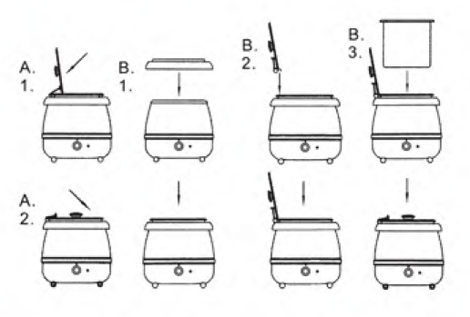
Tuote on hävitettävä sähkö- ja elektroniikkaromun jätelainsäädännön mukaisesti.
TAKUU:
Tuotteen takuuaika on 12 kuukautta. Takuu alkaa ostopäivästä lukien. Maahantuoja vastaa epäkuntoon menneen laitteen tai osien korvaamisesta, materiaali- ja valmistusvikojen osalta, ainoastaan jos ne todetaan tarkastuksessa vialliseksi.
Ostajan tulee aina takuuvaatimuksen yhteydessä esittää kassakuitti, ostolasku, takuutodistus tai lähetyslista joista ilmenee ostopäivämäärä, paikka ja hinta. Tuote on palautettava täydellisenä, ilman että mitään osia on irrotettu, varustettuna selostuksella toimintahäiriöistä. Takuu ei sisällä: Kuljetus- ja varastointivaurioita. Vahinkoja, jotka ovat aiheutuneet normaalista kulumisesta, väärästä käytöstä tai asiattomasta käsittelystä. Jos kone on avattu, osia vaihdettu, korjattu tai muutettu. Mitään välillisiä kustannuksia, kuten esimerkiksi korjauskustannuksia jos ne on suoritettu ilman maahantuojan hyväksyntää.

